实验室涡轮叶片材料雨滴侵蚀研究

风力涡轮机叶片越来越长，L超过100米并产生12兆瓦的功率每个涡轮机。 产生的功率与扫描区域成比例，与L2成比例（图1a）。在相反，体重增加与L3成正比（图1b），结果这些较长的刀片发挥得更高对用于动力传输的齿轮施加压力。因此，重量轻的先进空心叶片用建议使用更高比强度的材料，如碳纤维复合材料。但是，它还要研究抗降雨或水滴的抗侵蚀性。（图1c）。一般来说，侵蚀强度与L5成正比（图1c），取决于尖端速度可以高达150米/秒。

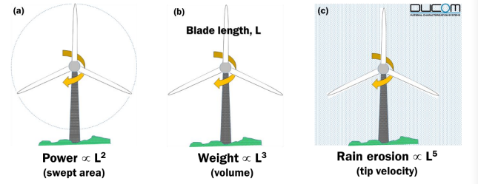
图1.风力转子的比例定律（a）功率生成比例为L2（b）体重增加量表为L3
c）前沿雨侵蚀鳞片为L5。

前缘的这种侵蚀性侵蚀条件是由雨滴的重复冲击引起的并且损坏从孤立的凹坑进展到深的凿孔并且分层导致变质空气动力学特征。由此产生的阻力增加（50至400％）可降低AEP（年化能源产量）下降5 至 20％。此外，不受控制的侵蚀有可能发生破坏下面的皮肤导致不平衡和涡轮机故障。负责的机制描述了水滴的破坏力和可以模拟水滴的测试仪器或摩擦计现场条件（表1）突出显示。

表1.风力涡轮机运行期间的典型现场条件

雨滴直径 | 1.2 - 2毫米
降雨强度 | 1 - 25毫米/小时（细雨到大雨）
叶尖速度为 | 80 - 120 m / s

物理水滴冲击和磨损相关的材料损失

由于冲击力学（双重压力），雨滴可能比腐蚀性颗粒造成更大的损害点）和产生的应力波或瑞利波。这包括两个阶段（图2a）：（a）水锤在第一阶段由液体产生的高速冲击下降产生的压力压缩，导致P =wCV给出的压力增加（图2a）。冲击压力可高达500 MPa，持续时间<1μs，其特性曲线如图所示图2a。

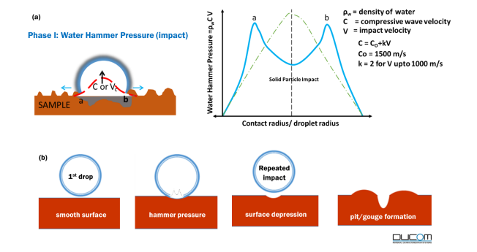

图2.（a）在阶段I中，压缩水滴内的冲击波导致冲击脉冲。 特征冲击压力曲线与固体颗粒侵蚀（接触时的中心应力峰值）相比，显示出水滴侵蚀（周边应力峰值）。（b）水锤压力从表面凹陷开始到加深和坑形成的损坏累积韧性材料。

液滴的反复冲击导致初始凹陷和加深，导致凹坑/凿孔形成在涡轮机前缘的早期使用寿命中看到。瑞利波（横向喷射）散发出来第二阶段，压缩液滴从横向向外扩散，形成瑞利和瑞利剪切波（图3a）。高速剪切波撕裂由水引起的表面起伏锤击压力并去除表面起伏以扩大磨痕（图3b）。剪波也在预先存在的缺陷处导致表面下的微裂纹，随着时间的推移会聚结，导致分层在叶片前缘侵蚀的后期阶段观察到的失败。

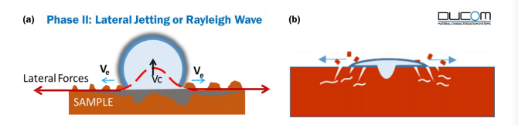

图3.（a）在第二阶段横向喷射中，水滴向外扩散，速度比冲击速度大10倍产生剪切波和瑞利波。 （b）瑞利波导致剪切损坏或微裂纹，随后是水降低横向扩散，消除表面粗糙。

高比强度的刀片材料应具有高弹性和断裂韧性以吸收冲击能量并抑制应力波以减轻侵蚀磨损。这种材料和涂层可以在Ducom水滴侵蚀测试仪中快速筛选，可以重现雨水侵蚀条件（表1）和损坏机制（图2b和3b）。

Ducom水滴侵蚀（图4）的工作原理是反复高速冲击抗腐蚀材料上的液滴。 将高速水射流（高达250米/秒）切碎成水带有两个孔的旋转圆盘的液滴。旋转盘的速度用于控制冲击水滴频率（高达100赫兹）。在高处的同一位置进行多次冲击测试速度提供材料的加速腐蚀测试，再现了多年的现场前沿损坏在实验室的合理时间范围内。

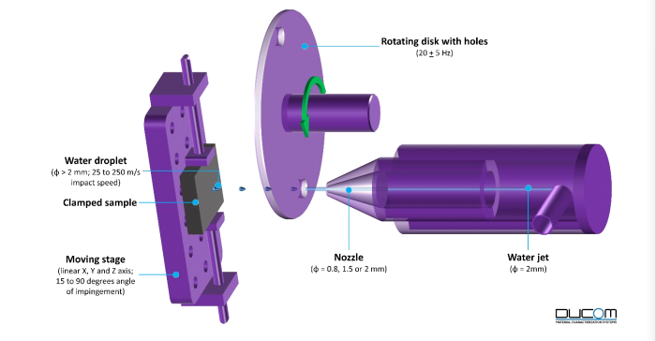

图4. Ducom水滴侵蚀测试仪示意图。

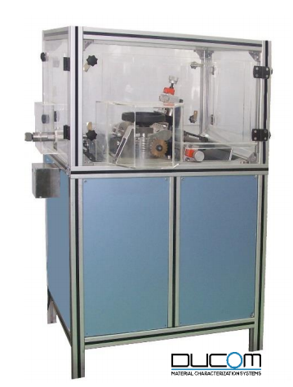
独特功能包括：
•高速水滴冲击速度高达250米/秒

•水滴直径可达2 mm

•在同一位置可控制的跌落冲击频率
（最高100 Hz）

•可移动的X-Y-θ平台，用于在不同
角度进行多次测试

•加压空气叶片去除残留的水膜并消
除水缓冲效果

•高速摄像头端口，用于成像液滴尺
寸和量化速度

请联系我们获取个性化的技术演示。

杜康水滴侵蚀测试仪（WDE）

